Этапы:
- Установка
- Получение и ввод лицензионного ключа
- Настройка пути сохранения истории рук в покерруме и настройка запуска покеррума.
- Настройка пути поиска и сохранения конвертированных рук
- Настройка менеджера статистики:
  - Настройка HoldemManager1
  - Настройка HoldemManager2
  - Настройка PokerTracker
- Настройка нужного HUD в конвертере.
- Функция бекапа

- Установка.
Скачайте дистрибутив с сайта http://kingshands.com/soft/51/ нажав на кнопку “Download”. Сохраните скачанный файл и запустите. Следуя указаниям мастера установки установите программу (для установкии с параметрами по умолчанию достаточно нажимать кнопку «Далее»). После установки появятся ярлыки программы на рабочем столе и в меню «Пуск».
- Лицензирование
После установки запустите программу. После первого запуска программа выдаст окно ввода ключа:
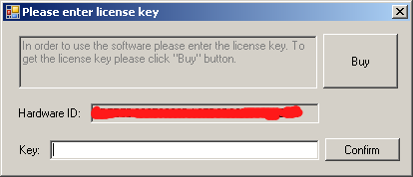
Из поля «HardwareID» необходимо скопировать значение и отправить в скайп kings.hands, а также сообщить адрес своей электронной почты (для создания аккаунта). По факту оплаты техническая поддержка сгенерирует и вышлет вам ключ, который необходимо ввести в поле «Key» и нажать кнопку «Confirm».
Для обеспечения работоспособности HUD в Windows 7 и 8 необходимо настроить запуск покерклиента в режиме администратора. Для этого нужно кликнуть правой кнопкой по ярлыку покеррума, выбрать в меню «Свойства», в открывшемся окне свойств перейти на вкладку «Совместимость» и установить галочку на пункте «Выполнять эту программу от имени администратора»
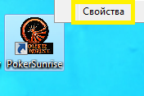
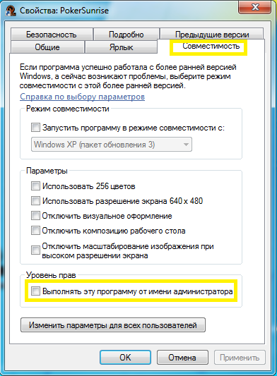

- Настройка путей в конвертере:
При первом запуске конвертер добавить поддерживаемые клиенты . Так же можно воспользоваться кнопкой «Scan for installed poker clients» и программа автоматически найдёт покеррумы данной сети.

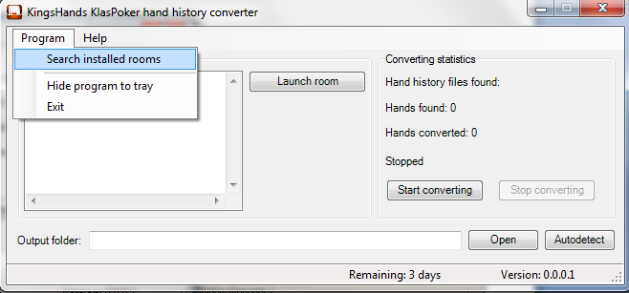

Далее следует создать папку, в которую конвертер будет сохранять сконвертированные файлы.
После создания папки укажите в конвертере в строке “Output” путь к этой папке: 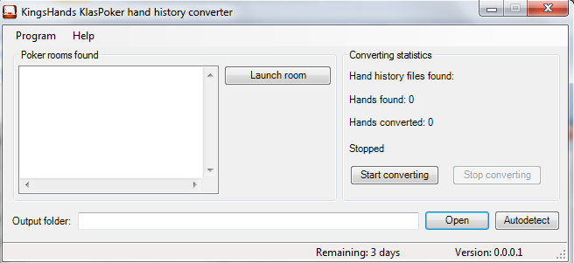
!!!Для работы конвертера рум необходимо запускать через конвертер, для чего нужно нажать кнопку "Launch room"!!!

- А) Настройка менеджера HoldemManager1
Запустите менеджер, в главном окне перейдите на вкладку “Import” и кликните гиперссылку «Click here to add auto import folders».
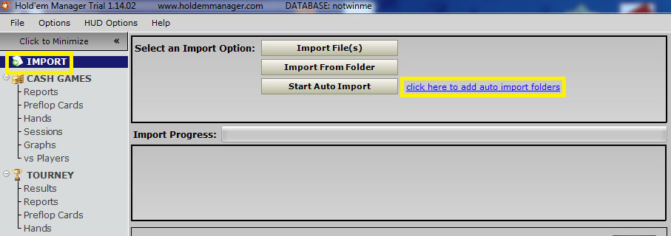
В открывшемся окне нажмите кнопку «Add Folder», откроется окно добавления. Нажмите кнопку «Select» как показано на рисунке, и укажите путь к созданной папке для сконвертированных файлов, далее нажмите кнопку «Save».
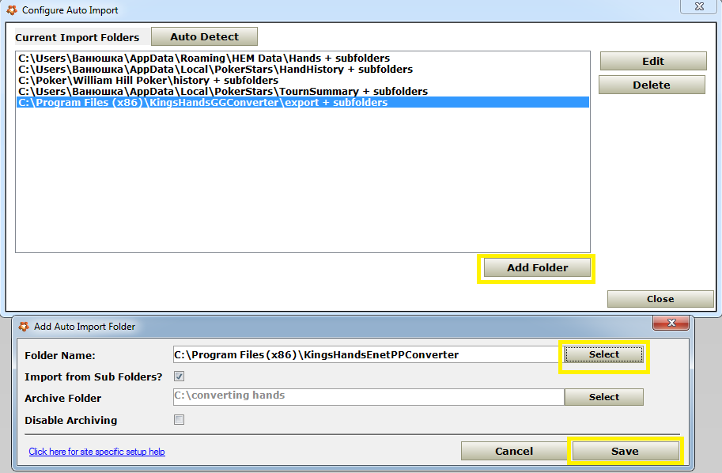
Далее необходимо нажать в менеджере кнопку «Start auto import», а в конвертере кнопку “Start”, и сыграть несколько рук. После этого необходимо один раз воспользоваться Table Finder-ом, Table Finder предложит добавить имя исполняемого файла (например TigerGaming.exe) в свой список, следует согласиться. После этого HUD будет автоматически находить все столы.

5. Б) Настройка HoldemManager2
Запустите HoldemManager2, на вкладке «Home» выберите пункт «Site setup»
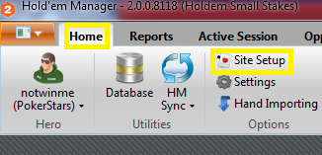
В открывшемся окне настроек выбираем пункт «PokerStars» и нажимаем значок «+» чтобы добавить новый путь
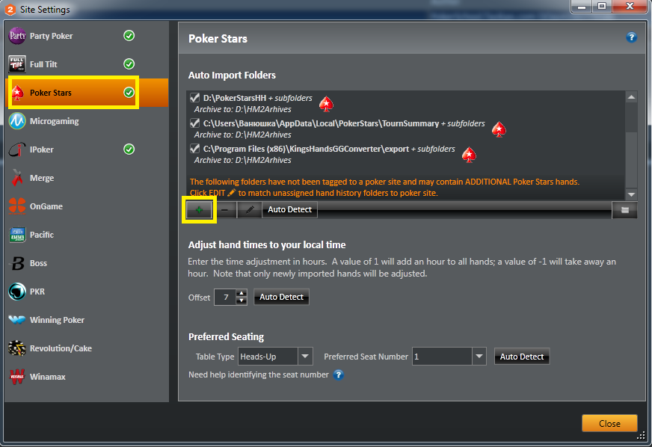
Далее выбираем папку, в которую конвертер сохраняет конвертированные файлы.
5. В) Настройка PokerTracker
Запустите PokerTracker, перейдите на вкладку “Play Poker”, в левой нижней части списка нажмите кнопку «Configure», в появившемся окне конфигурации выберите вкладку “Site Configuration”, далее в списке румов выберите PokerStars, нажмите кнопку «Add», и выберите путь в который конвертер сохраняет сконвертированные файлы.
Если на момент добавления конфигурации в PokerTracker было запущено конвертирование рук, то его нужно перезапустить чтобы изменения вступили в силу.
